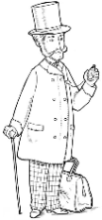
G27
L’Union Européenne

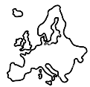
L’Europe géographique

L’………………………………. est limitée au ………………………………. par l’………………………
…….……………………………….et la ……………………………….………………………………., au ………………………………. par la ……………………………….………………………………., à l’………………………………. par l’……………………………….. À l’est, en revanche, elle est soudée à l’Asie. On considère généralement que les montagnes de l’………………………………. marquent la limite entre l’Europe et l’Asie.
Le ……………………………….………………………………. compte plus de …………………………. États.
